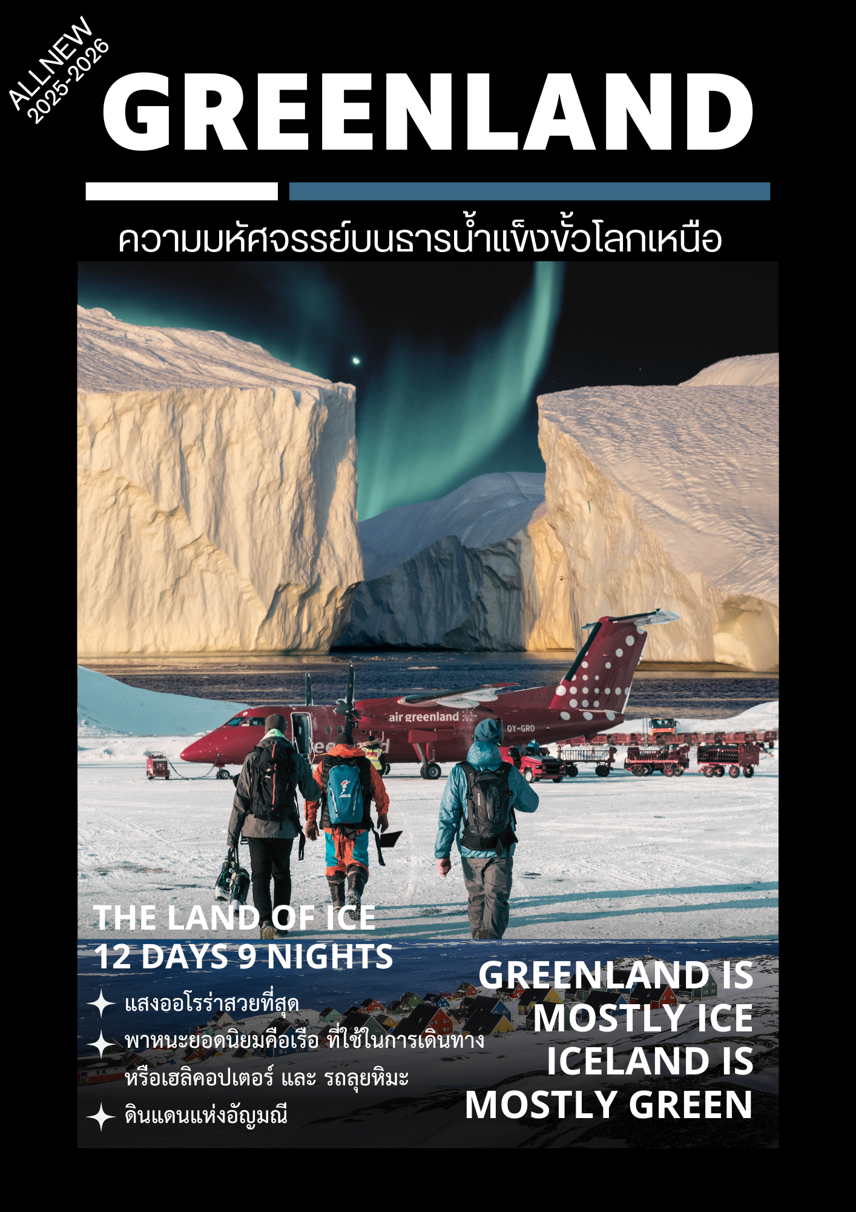
กรีนแลนด์ (Greenland) เป็นหนึ่งในประเทศอินเทรนด์ที่สุดในตอนนี้ หลังจากได้รับการจัดอันดับเป็นหนึ่งใน 10 จุดหมายปลายทางที่น่าท่องเที่ยวมากที่สุดในโลกจาก Lonely Planet เว็บไซต์ชื่อดังของวงการท่องเที่ยวระดับโลก ในปีนี้ กรีนแลนด์ พร้อมจะอวดโฉมให้นักท่องเที่ยวได้ไปสัมผัสถึงความมหัศจรรย์ของธารน้ำแข็งกว่า 1,833,900 ตารางกิโลเมตรที่ปกคลุมประเทศ หรือประมาณ 85% กรีนแลนด์ ประเทศที่ไม่ได้เขียวเหมือนชื่อแต่ได้ชื่อเรียกมาจาก Eric the Red ชาวไวกิ้งที่ถูกเนรเทศออกจากไอซ์แลนด์ล่องเรือมาพบเกาะใหญ่ในปี 982 และกลับไปบอกคนอื่นว่าพบ “กรีนแลนด์” เพื่อหลอกล่อให้เรืออีก 25 ลำออกจากท่าที่ไอซ์แลนด์เพื่อแสวงหาดินแดนแห่งใหม่ที่ทำการเพาะปลูกได้ นับเป็นการเริ่มต้นของผู้อพยพชาวไวกิ้งผู้มาใหม่ มาอยู่ร่วมกับคนพื้นเมืองชาวอินูอิต เสน่ห์ของกรีนแลนด์ มีความแตกต่างจากที่อื่นๆ ทำให้ที่นี่เป็นที่ใฝ่ฝันและเป็นจุดหมายที่หลายคนอยากมาสัมผัส แม้จะเป็นประเทศขนาดใหญ่ แต่เราก็รวมสถานที่ท่องเที่ยวที่เป็นไฮไลต์ที่สุดไว้ในโปรแกรมท่องเที่ยว แล้วคุณล่ะพร้อมที่จะไปกับเรารึยัง

วันที่ 1 ออกเดินทางจากกรุงเทพฯ
22.00 น. พร้อมคณะที่สนามบินสุวรรณภูมิ ประตู 2-3 เคาน์เตอร์การบินไทย D16-19 เจ้าหน้าที่ให้การต้อนรับและอำนวยความสะดวกในการเช็คอิน แล้วเชิญท่านรอ ณ ห้องพักผู้โดยสารขาออก
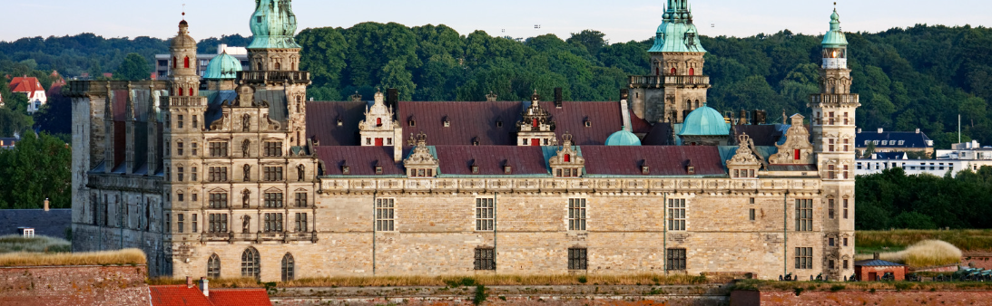
วันที่ 2 กรุงเทพฯ – โคเปนเฮเก้น – ปราสาทโครนบอร์ก – ปราสาทเฟดเดอริกบอร์ก
01.20 น. ออกเดินทางโดยสายการบินไทย เที่ยวบินที่ TG 950 บินตรงสู่กรุงโคเปนเฮเก้น
07.40 น. ถึงกรุงโคเปนเฮเก้น ผ่านการตรวจคนเข้าเมืองและศุลกากร รถโค้ชรอรับคณะแล้วออกเดินทางสู่เมืองเฮลซิงกอร์
ตั้งอยู่ริมทะเลระหว่างช่องแคบของเดนมาร์ก – สวีเดน นำท่านเข้าชมปราสาทโครนบอร์ก ปราสาทแห่งนี้สร้างมาเกือบ 500 ปี เป็นที่รู้จักกันดีในหมู่ชาวยุโรปจากบทละครแฮมเล็ต วรรณกรรมชิ้นเอกของนักประพันธ์ชาวอังกฤษ วิลเลียม เชคสเปียร์ แวะบันทึกภาพกับ ปราสาทเฟดเดอริกบอร์ก พระราชวังแห่งนี้ที่ประทับของกษัตริย์คริสเตียนที่ 4 รู้จักกันดีในนามของพิพิธภัณฑ์ประวัติศาสตร์แห่งชาติ สร้างอยู่บนเกาะเล็กๆ 3 เกาะ ล้อมรอบไปด้วยทะเลสาบและสวนแบบบาร็อก ทำให้ปราสาทแห่งนี้ดูงดงามอลังการเหมาะในการบันทึกภาพเป็นอย่างมาก สมกับเป็นพระราชวังแบบเรอเนสซองส์ที่ใหญ่ที่สุดในสแกนดิเนเวีย
12.00 น. รับประทานอาหารกลางวัน ณ ภัตตาคาร
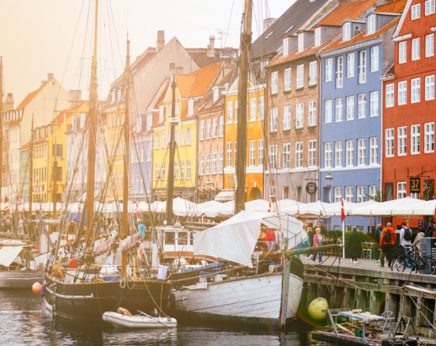
14.00 น. เดินทางกลับเข้าสู่กรุงโคเปนเฮเก้น แล้วนำคณะเข้าสู่ที่พักโรงแรม อิสระให้ท่านพักผ่อนหลังจากเดินทางไกล หรือ เดินสำรวจสินค้าบนถนนคนเดิน หรือถนนสตรอยก์ ถนนช้อปปิ้งที่ยาวที่สุดในโลก เริ่มจากศาลาว่าการเมืองไปสิ้นสุดที่ Kongens Nytorv ที่มีสินค้าแบรนด์เนมชื่อดัง อาทิ Louise Vuitton, Prada, Gucci, Bottega Veneta, Hermes ร้านนาฬิกาหรูแบรนด์ดังจากสวิส Bucherer เป็นต้น
18.30 น. รับประทานอาหารค่ำ ณ ภัตตาคาร
พักโรงแรม RADISSON COLLECTION ROYAL HOTEL ***** หรือเทียบเท่าในระดับเดียวกัน
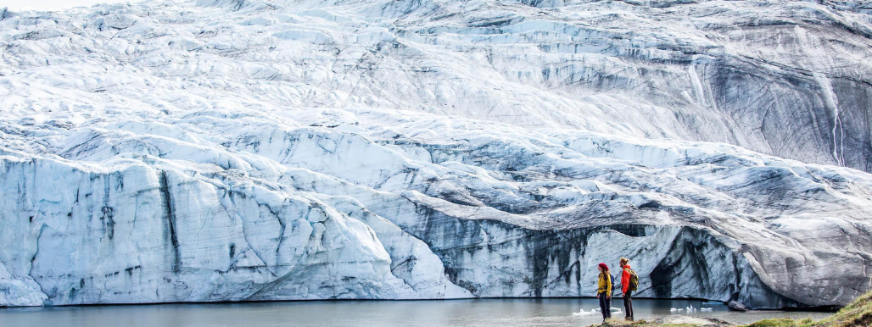
วันที่ 3 โคเปนเฮเก้น – คังเกอร์ลุสซวก - RUSSELL GLACIER – ตามล่าหาแสงเหนือ
(NORTHERN LIGHT)
06.30 น. รับประทานอาหารเช้าที่โรงแรม แล้วออกเดินทางสู่สนามบิน
09.00 น. ออกเดินทางโดยสายการบิน Air Greenland เที่ยวบินที่ GL 779 สู่เมืองคังเกอร์ลุสซวก (Kangerlussuaq)
09.40 น. ถึงสนามบินเมืองคังเกอร์ลุสซวก (ใช้เวลาในการบิน 4.40 ช.ม.) เมืองศูนย์กลางการบินทั้งภายในและระหว่างประเทศ ปกคลุมด้วยแผ่นน้ำแข็งกรีนแลนด์ (Greenland Ice Sheet) ที่ยิ่งใหญ่ นำท่านเช็คอินเข้าที่พักโรงแรม
11.00 น. รับประทานอาหารกลางวันแบบบุฟเฟ่ต์
12.00 น. รถนำเที่ยวแบบ off-road จะนำท่านไปสัมผัสกับธารน้ำแข็งรัสเซล - Russell Glacier หน้าผาน้ำแข็งที่มีขนาดใหญ่มีความสูงกว่า 60 เมตรเด่นตระหง่านอยู่ตรงหน้า ให้ท่านได้จินตนาการรูปลักษณ์คล้ายดั่งสัตว์ในเขตขั้วโลกเหนืออาทิ หมีขาว แมวน้ำ หรือธารน้ำตก อันเป็นประติมากรรมที่เกิดขึ้นเองตามธรรมชาติ เราจะค่อยๆเดินขึ้นไปบนธารน้ำแข็งซึ่งทรงพลังที่สุดในธรรมชาติ ความใหญ่โตมหึมาล้อมรอบ 360 องศาที่จะทำให้ตื่นเต้นตลอดเวลาในการเดินอยู่บนธารน้ำแข็งที่ยังคงเหลืออยู่ในกรีนแลนด์ และแอนตาร์กติกาเท่านั้น ระหว่างเส้นทาง Off Road ผ่านทุ่งหญ้าทุนดร้า ท่านอาจจะได้พบกับ Musk ox ดาราดังของที่นี่ และเรนเดียร์ที่อาศัยอยู่ตามธรรมชาติ รวมทั้งนกสายพันธุ์ต่างๆ
(กิจกรรมนี้ใช้เวลาทั้งสิ้น 4 ช.ม. อาหารกลางวันอาจจะจัดเป็นอาหารแบบปิกนิก หรือ แบบบุฟเฟ่ต์ ก่อนเริ่มกิจกรรม ทั้งนี้ขึ้นอยู่กับสภาพภูมิอากาศในแต่ละวัน)
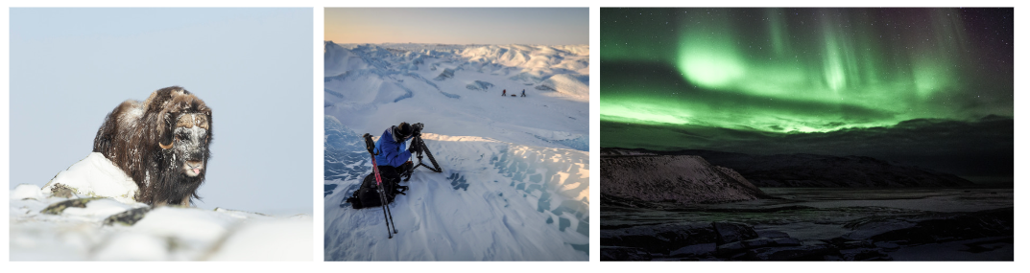
18.00 น. รับประทานอาหารค่ำ ณ ภัตตาคาร
พักโรงแรม Hotel Kangerlussuag *** (โรงแรมที่พักมีให้บริการไม่กี่แห่ง และมีข้อจำกัดในเรื่องความหรูหราแต่มีความสะดวกสบายสำหรับนักท่องเที่ยวตามมาตรฐานยุโรป)
20.00 น. KANGERLUSSUAQ เป็นจุดชมแสงเหนือที่ดีและมีโอกาสที่จะเห็นได้มากที่สุดแห่งหนึ่งในโลก พาท่านไปชมแสงเหนือ AURORA BOREALIS ความอัศจรรย์ที่เหนือคำบรรยาย คือการได้ไปยลโฉมความงดงาม Aurora นั้นเป็นปรากฏการณ์ทางธรรมชาติของปรากฏการณ์ทางฟิสิกส์ที่น่าทึ่งที่สุดในโลก และเกิดขึ้นในอากาศใกล้พื้นโลก บางครั้งแสงปรากฏเป็นสีจาง ๆ เป็นวงนิ่ง ๆ และก็ระเบิดออกมาเป็นสีต่าง ๆ พุ่งกระจายทั่วท้องฟ้า ปรากฏการณ์แสงเหนือเป็นเรื่องของธรรมชาติมีองค์ประกอบหลายด้านที่จะเห็นได้ชัดเจน โดยเฉพาะสภาพภูมิอากาศ ไม่สามารถที่จะคาดเดาหรือพยากรณ์ล่วงหน้าได้ถูกต้อง
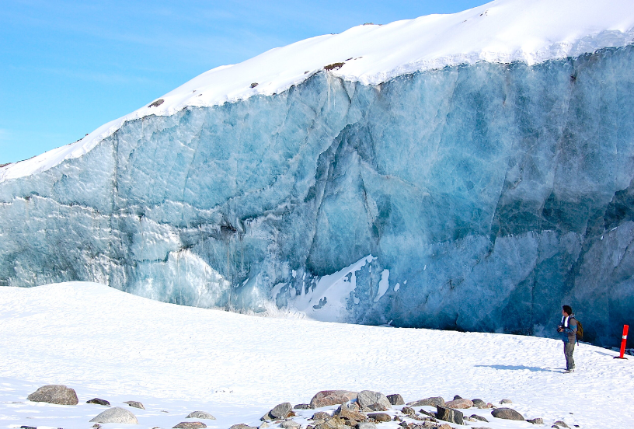
วันที่ 4 ICE CAP POINT 660
08.00 น. รับประทานอาหารเช้าที่โรงแรม
11.00 น. รถ 4WD รอรับท่านแล้วตะลุยผ่านทุ่งหญ้า ทะเลสาบ ภูเขาน้ำแข็ง ทะเลทรายในหุบเขา ซึ่งเป็นภูมิประเทศที่งดงามหาที่เปรียบไม่ได้ในโลกใบนี้ ระยะทางกว่า 40 ก.ม. จนถึง ICE CAP POINT 660 คือชั้นน้ำแข็งที่ปกคลุมพื้นโลก (แถบขั้วโลกเหนือและใต้) อีกหนึ่งประสบการณ์อันน่าจดจำที่คุณจะได้อยู่บนแผ่นน้ำแข็งที่ปกคลุมทั้งประเทศคิดเป็น 10% ของโลก ที่มีขนาดใหญ่เป็นอันดับ 2 รองจากแอนตาร์กติกา
(กิจกรรมนี้ใช้เวลาทั้งสิ้น 5 ช.ม. ทัวร์จัดอาหารกลางวันเป็นอาหารแบบปิกนิก ทั้งนี้ขึ้นอยู่กับสภาพภูมิอากาศในแต่ละวัน ก่อนเริ่มออกทัวร์กิจกรรม)
18.00 น. รับประทานอาหารค่ำ ณ ภัตตาคาร
พักโรงแรม Hotel Kangerlussuag *** (โรงแรมที่พักมีให้บริการไม่กี่แห่ง และมีข้อจำกัดในเรื่องความหรูหราแต่มีความสะดวกสบายสำหรับนักท่องเที่ยวตามมาตรฐานยุโรป)
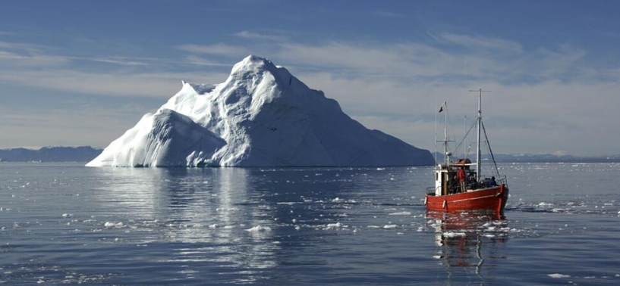
วันที่ 5 คังเกอร์ลุสซวก – อิลลูลิทแซท - ล่องเรือชมภูเขาน้ำแข็ง (ICE BERG) - ตามล่าหาแสงเหนือ
07.00 น. รับประทานอาหารเช้าที่โรงแรม
10.20 น. ออกเดินทางโดยสายการบิน Air Greenland โดยเที่ยวบินที่ GL 584 สู่เมืองอิลูลิสแซท (ILULISSAT)
11.05 น. ถึงเมืองอิลูลิสแซท เมืองท่องเที่ยวที่สำคัญของกรีนแลนด์ที่มีมรดกโลกทางธรรมชาติ Ilulissat Icefjord ความยาวราว 70 กิโลเมตร หรือที่เรียกกันในภาษาท้องถิ่นว่า Kangia จะเต็มไปด้วยก้อนน้ำแข็งและภูเขาน้ำแข็ง (Iceberg) อันมีที่มาจากธารน้ำแข็งเซอร์เมก คูยาลเลก (Sermeq Kujalleq) ทางด้านทิศตะวันออก ไหลลงสู่ท้องทะเลและมาออกทะเลเปิดบริเวณอ่าวดิสโก (Disko Bay) มีแผ่นน้ำแข็งลอยน้ำขนาดใหญ่โตมากมายกระจัดกระจายอยู่ตามผืนน้ำ รวมพื้นที่ทั้งหมดของแหล่งมรดกโลกแห่งนี้ราว 4,000 ตารางกิโลเมตร
12.00 น. รับประทานอาหารกลางวัน ณ ภัตตาคาร
14.00 น. ล่องเรือชมภูเขาน้ำแข็ง กิจกรรมอันเป็นที่สุดของการท่องเที่ยวกรีนแลนด์ Ice berg คือชื่อเรียกของก้อนน้ำแข็งที่แตกออกมาจาก Glacier บางก้อนที่เห็นด้วยสายตาเป็นภูเขายาวกว่า 100 เมตร ลักษณะพิเศษของมันคือจะลอยอยู่ตามน้ำและมีแค่ 10% เท่านั้นที่โผล่เหนือน้ำขึ้นมาให้เห็น นอกนั้นจะจมอยู่ใต้ทะเล ให้ท่านได้จินตนาการถึงความใหญ่โตมหึมา Icebergs มากมายที่พบเห็นอยู่ทั่วไปแทบตลอดแนวชายฝั่ง เป็นสิ่งที่หาพบได้ยากยิ่งในที่อื่น ๆ บนโลกเรา ในอ่าว Diskobay โดยปกติจะมีวาฬอาศัยอยู่ถึง 15 สายพันธุ์ ในช่วงฤดูหนาวจะมี 3 สายพันธุ์ที่อาศัยอยู่ในอ่าวนี้ Narwhals Whale / Beluga Whale / Bow-Head Whale อาศัยอยู่ แต่ในปัจจุบันไม่ค่อยได้พบเห็น Blue Whale / Keller Whale และในช่วงฤดูร้อนจะมี Minke whale / Fin whale and Humpback whale มาอวดโฉมรอต้อนรับนักท่องเที่ยว (กิจกรรมนี้ใช้เวลาทั้งสิ้น 2 ช.ม.)
18.30 น. รับประทานอาหารค่ำ ณ ภัตตาคาร
พักโรงแรม HOTEL ARCTIC **** หรือเทียบเท่าในระดับราคาเดียวกัน โรงแรมในเมืองอิลลูลิตแซต 3* หรือ 4* ราคาแตกต่างกันไม่มากนัก
ทุกค่ำคืนในเมืองอิลลูลิตแซต ท่านสามารถตามล่าหาแสงเหนือ AURORA BOREALIS ในบริเวณโรงแรมที่พักแสงหลากสีวูบไหวไปในดินแดนสีขาว อรรถรสของการชมแสงเหนือต่างสถานที่ ต่างอารมณ์ การได้ชมถือได้ว่าเป็นสุดยอดแห่งการท่องเที่ยวเลย

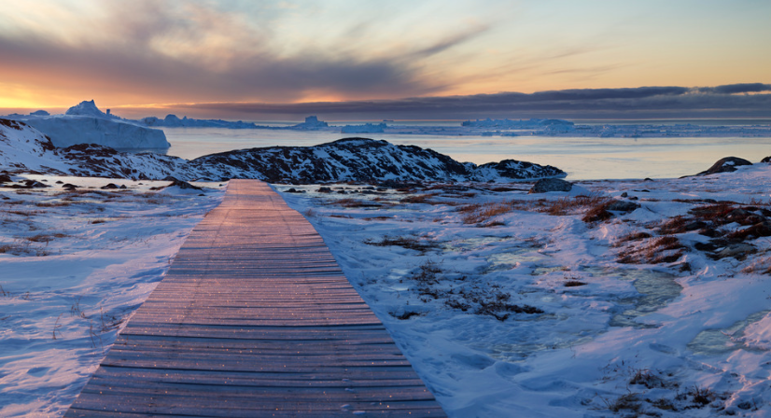
วันที่ 6 อิลลูลิทแซท – Hiking “The World Heritage Trail”– Ilulissat City Walk
08.00 น. รับประทานอาหารเช้าที่โรงแรม
10.00 น. นำคณะ Hiking “The World Heritage Trail” เข้าสู่บริเวณฟยอร์ดน้ำแข็ง (Ice Fjord) แห่งนี้ไม่มีถนนที่จะเข้าถึงได้ การจะเข้าการเดินเข้าไปบนเส้นทางเดิน (Track Bridge) ทางเดินเป็นสะพานไม้เดินแบบสบายๆ ไปจนสุดเชิงเขา บริเวณนี้คือ Sermermiut แหล่งที่ขุดค้นหลักฐานทางโบราณคดีอายุกว่า 4,000 ปี คือถิ่นฐานของมนุษย์ยุคหินที่ใหญ่ที่สุดแห่งหนึ่งบนเกาะกรีนแลนด์ สุดปลายแหลมนี้คือจุดชมทิวทัศน์ที่ยิ่งใหญ่ของฟยอร์ดน้ำแข็งอิลูลิสแซต ซึ่งมีแนวภูเขาน้ำแข็งตั้งตระหง่านทอดยาวคู่ขนานกับชายฝั่งด้านใต้ ภาพประติมากรรมอันน่าทึ่งของภูผาน้ำแข็งที่ขาวโพลน มีเวิ้งน้ำที่เปิดเป็นเส้นทางให้เรือไม้สีแดงแล่นเข้ามาในฟยอร์ด เป็นภาพแนวพานอรามาไกลสุดสายตา ที่มีฉากของธารน้ำแข็งเซอร์เมก คูยาลเลก และธารน้ำแข็งอื่นอีก 2-3 แห่ง นำพาแผ่นน้ำแข็งจำนวนมากมายมหาศาลลงมายังฟยอร์ดแห่งนี้ (กิจกรรมนี้ใช้เวลาทั้งสิ้น 2 ช.ม.)
13.00 น. รับประทานอาหารกลางวัน ณ ภัตตาคาร
15.00 น. การเดินเที่ยวชมเมืองเป็นเสน่ห์อีกกิจกรรมหนึ่งที่น่าสนใจในเมืองอิลลูลิทแซท เมืองนี้มีขนาดใหญ่เป็นอันดับ 3 ของประเทศ ประชากรราว 4,500 คน ตั้งอยู่ในเขตเหนือเส้นอาร์คติกถึง 300 ก.ม. ในฤดูหนาวจะมีแสงสว่างเพียงระยะสั้น ท่านสามารถชมแสงเหนือ AURORA BOREALIS ได้ตั้งแต่ 1 กันยายน – 31 พฤษภาคม และในฤดูร้อนท่านสามารถชมปรากฏพระอาทิตย์เที่ยงคืนได้ในระหว่าง 1 มิถุนายน - 31 สิงหาคม เมืองนี้มีการค้นพบในปี 1741 ชื่อเรียกเดิมว่า ยาคอบฮาฟ์น เรื่องราวในประวัติศาสตร์ตั้งแต่เมื่อครั้งยังเป็นเมืองขึ้นของเดนมาร์ก รวมไปถึงวัฒนธรรมของชาวกรีนแลนด์ดิก ล้วนทำให้เมืองมีเสน่ห์มากขึ้นชวนให้หลงใหล ท่าจอดเรือของชาวประมงกว่า 100 ลำ และอุตสาหกรรมการประมงอันทันสมัย ทั้งเป็นแหล่งอาหารและการส่งออก แล้วเดินต่อไปชมโบสถ์ Zion ซึ่งสร้างมาตั้งแต่ปลายศตวรรษที่ 18 ถือเป็นสิ่งก่อสร้างที่ใหญ่ที่สุดในกรีนแลนด์ยุคนั้น ถัดไปเป็นพิพิธภัณฑ์เมืองอิลูลิสแซต ซึ่งจัดแสดงเรื่องราวของแหล่งก่อนประวัติศาสตร์ Sermermiut อันเป็นถิ่นฐานของมนุษย์ยุคหิน และเรื่องราวของชนพื้นเมืองคือ อินูอิต (Enuit) หรือเอสกิโม (Eskimo) วิถีชีวิต วัฒนธรรม และเส้นทางการค้าของพวกเขากับชาวยุโรป รวมถึงเรื่องราวของนักสำรวจขั้วโลกเหนือที่น่าสนใจ โดยเฉพาะอย่างยิ่ง Knud Rasmussen นักสำรวจขั้วโลกเหนือผู้ยิ่งใหญ่ (กิจกรรมนี้ใช้เวลาทั้งสิ้น 2 ช.ม.)
18.30 น. รับประทานอาหารค่ำ ณ ภัตตาคาร
พักโรงแรม HOTEL ARCTIC **** หรือเทียบเท่าในระดับราคาเดียวกัน โรงแรมในเมืองอิลลูลิตแซต 3* หรือ 4* ราคาแตกต่างกันไม่มากนัก
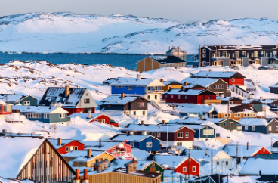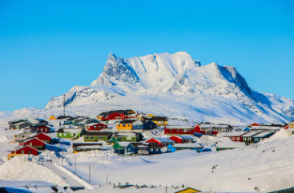
วันที่ 7 อิลลูลิทแซท - ถ่ายภาพตามมุมต่างๆของเมือง - บินสู่เมืองนุก (เมืองหลวง)
08.00 น. รับประทานอาหารเช้าที่โรงแรม
นำท่านเดินเที่ยวชมเมือง ซื้อของฝากจากดินแดนอาร์คติก หรือ ตระเวนถ่ายภาพตามมุมต่างๆ ของเมืองที่ยากจะที่ใดเหมือน
12.00 น. รับประทานอาหารกลางวัน ณ ภัตตาคาร
17.30 น. ออกเดินทางโดยสายการบิน Air Greenland โดยเที่ยวบินที่ GL 593 สู่เมืองนุก (ใช้เวลาในการบิน 1.25 ช.ม.)
18.55 น. ถึงเมืองนุก เมืองหลวงของประเทศมีประชากรอยู่อาศัย 17,000 คนเมืองรองลงมาคือ Sisimiut (5460 คน) Ilulissat (4546 คน) Qaqortoq (3306 คน) Aasiaat (3005 คน) โดยแต่ละเมืองตั้งอยู่ตามขอบของเกาะซึ่งมีภูมิอากาศที่อบอุ่นกว่า เมืองนี้มีความเจริญเทียบเท่าเมืองในยุโรป
20.00 น. รับประทานอาหารค่ำ ณ ภัตตาคารไทย
พักโรงแรม HOTEL HANS EGEDE**** หรือเทียบเท่าในระดับราคาเดียวกัน โรงแรมในเมืองนุกก็เช่นกัน 3* หรือ 4* ราคาแตกต่างกันไม่มากนัก

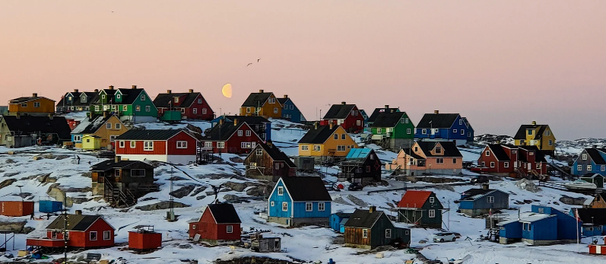
วันที่ 8 นุก – เที่ยวชมเมืองหลวง – พิพิธภัณฑ์แห่งชาติ
08.00 น. รับประทานอาหารเช้าที่โรงแรม
09.00 น. ท่องเที่ยวชมเมืองหลวงโดย ไปชมย่าน Old Colonial Harbour ซึ่งรอบๆ มีบ้านเรือนแบบดั้งเดิมตั้งแต่ยุค 50s-70s รวมทั้งโบสถ์ รูปปั้น Mother of the Sea ที่ย้ำเตือนถึงความสัมพันธ์ของมนุษย์กับธรรมชาติ เข้าชมพิพิธภัณฑ์แห่งชาติกรีนแลนด์ ที่บอกเล่าเรื่องราวได้ดีที่สุด มีหลักฐานของคนกลุ่มแรก (indigenous people) อาศัยอยู่ที่นี่เมื่อ 4,500 ปีมาแล้ว ก่อนที่พวกไวกิ้งและสแกนดิเนเวียนจะเริ่มเข้ามาเพื่อล่าอาณานิคม การเปลี่ยนแปลงรูปแบบของสังคม วิถีชีวิต การนับถือศาสนาของคนพื้นเมืองเดิม ที่จัดแสดงไว้อย่างน่าชม ผ่านไปชมอาคารบ้านเรือน บ้านไม้หลังเล็ก ๆ สีสันฉูดฉาด ทั้งแดง เขียว เหลือง ม่วง ชมพู เป็นเสน่ห์ของกรีนแลนด์
12.00 น. รับประทานอาหารกลางวัน ณ ภัตตาคาร
นำท่านเที่ยวชม มหาวิทยาลัยกรีนแลนด์, พิพิธภัณฑ์ศิลปะ, สนามกีฬาทั้งในกลางแจ้งและในร่ม, ศูนย์แสดงศิลปวัฒนธรรม. หอสมุดแห่งชาติกรีนแลนด์ และพิพิธภัณฑ์ประวัติศาสตร์แห่งชาติ, ห้างสรรพสินค้าอันทันสมัย และยังเป็นที่ตั้งของรัฐสภา และที่ทำการของรัฐบาลอีกด้วย
18.00 น. รับประทานอาหารค่ำ ณ ภัตตาคาร
พักโรงแรม HOTEL HANS EGEDE**** หรือเทียบเท่าในระดับราคาเดียวกัน โรงแรมในเมืองนุกก็เช่นกัน 3* หรือ 4* ราคาแตกต่างกันไม่มากนัก
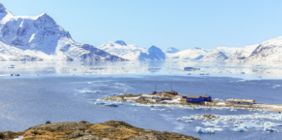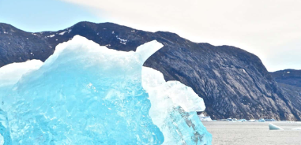
วันที่ 9 นุก – เที่ยวชมเมืองหลวง - ล่องฟยอร์ดน้ำแข็ง – ธารน้ำแข็ง
08.00 น. รับประทานอาหารเช้าที่โรงแรม
นำคณะล่องเรือ Targa (12 ที่นั่ง) สู่ Kangersuneq/Icefiord ภูมิทัศน์อันงดงามของผืนแผ่นน้ำแข็งกรีนแลนด์ที่เป็นทั้งภูเขาสูง และการเคลื่อนตัวของธารน้ำแข็งที่ยิ่งใหญ่ก่อให้เกิดฟยอร์ดตามแนวชายฝั่งทะเล ภูเขาน้ำแข็งก้อนมหึมาลอยออกมาสู่ทะเลเปิด เรือค่อย ๆ เลียบฟยอร์ดผ่านเข้าสู่ช่องแคบ Qoornoq ให้ท่านได้ตื่นตาตื่นใจกับวิวทิวทัศน์อันงดงามตระการตาของธารน้ำแข็ง Narsap Sermia gletcher เรือใช้เวลาประมาณ 2 ช.ม. เข้าสู่บริเวณที่ตั้งของ Glacier/Qoornoq Fjord (ฟยอร์ด) ประดุจหนึ่งท่านเป็นนักสำรวจที่ได้มาสัมผัสความยิ่งใหญ่ของท้องทะเลอาร์กติก ดินแดนขั้วโลกเหนือ ท่านอาจะได้พบเห็นฝูงวาฬ ซึ่งมีแหล่งอาศัยอยู่รอบๆ กรีนแลนด์
(ทัวร์จัดอาหารกลางวันเป็นอาหารแบบปิกนิก ทั้งนี้ขึ้นอยู่กับสภาพภูมิอากาศในแต่ละวัน)
18.00 น. รับประทานอาหารค่ำ ณ ภัตตาคาร
พักโรงแรม HOTEL HANS EGEDE**** หรือเทียบเท่าในระดับราคาเดียวกัน โรงแรมในเมืองนุกก็เช่นกัน 3* หรือ 4* ราคาแตกต่างกันไม่มากนัก
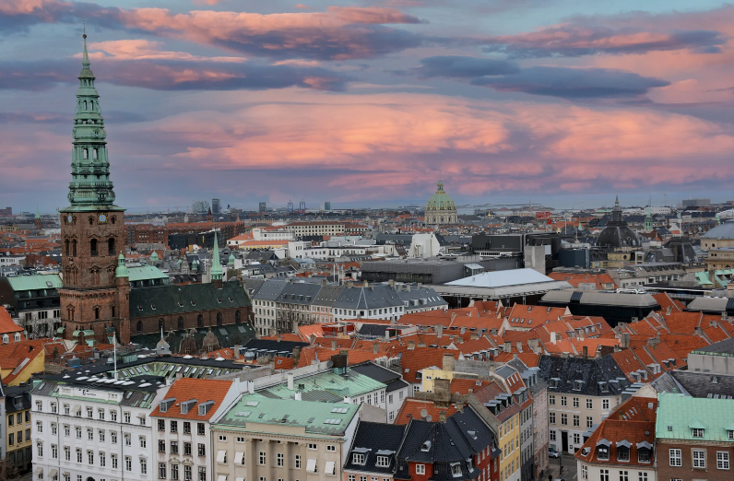
วันที่ 10 บินกลับสู่กรุงโคเปนเฮเก้น
07.00 น. รับประทานอาหารเช้าที่โรงแรม
09.55 น. ออกเดินทางโดยสายการบิน Air Greenland โดยเที่ยวบินที่ GL 548 / GL 780 แวะเปลี่ยนเครื่องที่เมืองคังเกอร์ลุสซวก (09.55-10.55 / 11.55-20.15)
20.15 น. ถึงกรุงโคเปนเฮเก้น รถรอรับคณะแล้วนำเข้าสู่ที่พักโรงแรม พร้อมรับประทานอาหารค่ำ
พักโรงแรม RADISSON COLLECTION ROYAL HOTEL **** หรือเทียบเท่าในระดับเดียวกัน
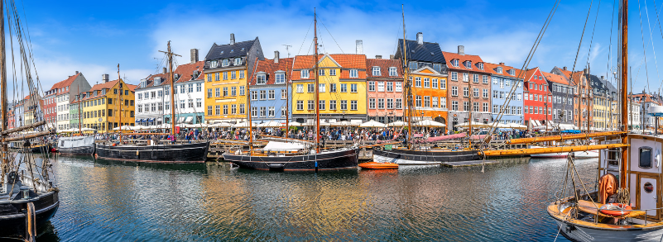
วันที่ 11 เที่ยวโคเปนเฮเก้น – ออกเดินทางกลับสู่กรุงเทพฯ
07.00 น. รับประทานอาหารเช้าที่โรงแรม
ก่อนเดินทางไปสนามบิน นำคณะเที่ยวชมกรุงโคเปนเฮเก้นส่งท้าย ถ่ายรูปคู่กับเงือกน้อยลิตเติ้ลเมอร์เมด สัญลักษณ์ของเมือง, สวนสาธารณะท่านจะพบกับน้ำพุเกฟิออน เทพธิดาผู้เสียสละกับบุตรชายที่ร่วมกันสร้างเกาะซีแลนด์ขึ้นมา ถ่ายรูปด้านหน้าพระราชวังอมาเลียนบอร์ก ที่ประทับในฤดหนาวของราชวงศ์แห่งเดนมาร์ก แล้วเดินทางสู่สนามบิน
13.50 น. ออกเดินทางโดยสายการบินไทย เที่ยวบินที่ TG 951 บินตรงสู่กรุงเทพฯ

วันที่ 12 คณะเดินทางกลับถึงประเทศไทย
06.20 น. คณะเดินทางกลับถึงสนามบินสุวรรณภูมิ โดยสวัสดิภาพ

ขอสงวนสิทธิ์ ในกรณีโรงแรมไม่สามารถจัดห้องพักหรือเตียงสำหรับผู้เข้าพัก 3 ท่าน (Triple Room) ได้ อาจมีค่าใช้จ่ายเพิ่มเติมตามความเหมาะสม
วันเดินทาง | ผู้ใหญ่ | เด็กอายุ 4-11 ปี (เสริมเตียง) | พักห้องเดี่ยว | ไม่ใช้ตั๋วหักคืน
03 - 14 สิงหาคม 26  วันแม่แห่งชาติ | 379,000 | 342,000 | 55,000 | -38,000 /  -28,500
01 - 12 กันยายน 26 | 379,000 | 342,000 | 55,000 | -38,000 /  -28,500
14 - 25 กันยายน 26 | 379,000 | 342,000 | 55,000 | -38,000 /  -31,500
05 - 16 ตุลาคม 26 | 379,000 | 342,000 | 55,000 | -38,000 /  -28,500
19 - 30 ตุลาคม 26  วันปิยมหาราช | 379,000 | 342,000 | 55,000 | -38,000 /  -28,500

ค่าทัวร์รวม :
- ค่าตั๋วเครื่องบินไป-กลับ รวมค่าภาษี และส่วนเพิ่มของน้ำมันเชื้อเพลิง ณ วันที่ 01 มกราคม 2569
- ค่า Activities ที่ระบุในโปรแกรม
- ค่าเข้าชมสถานที่ต่างๆตามที่ระบุในรายการ
- ค่าโรงแรมที่พักระดับ 3-5 ดาว โรงแรมในเขตประเทศกรีนแลนด์มีโรงแรมระดับ 4 ดาวเพียงเมืองละ 1 แห่ง แต่ราคาของโรงแรมไม่ได้ต่างกันมาก ทางบริษัทฯขอสงวนสิทธิ์ในการเปลี่ยนแปลงโรงแรมหากวันเข้าพักดังกล่าวโรงแรมไม่มีห้องว่าง
- ค่าอาหารตามที่ระบุในรายการ คัดสรรเมนูและให้ท่านได้เลิศรสกับอาหารท้องถิ่นในแต่ละประเทศ
- ค่าธรรมเนียมวีซ่ากรีนแลนด์ (ยื่นผ่านประเทศเดนมาร์ก ถึงแม้ท่านจะมีวีซ่าเชงเก้น แต่ท่านยังจำเป็นต้องยื่นวีซ่ากรีนแลนด์ด้วย)
- ค่าประกันการเดินทางของ บริษัท อลิอันซ์ อยุธยา ประกันภัย จำกัด (มหาชน) (ประเทศไทย) จำกัดแผนการเดินทางท่องเที่ยวแบบกลุ่ม คุ้มครองการสูญเสียชีวิต/อวัยวะ/สายตาหรือทุพพลภาพถาวรสิ้นเชิง จากอุบัติเหตุ สำหรับผู้เอาประกันอายุ 16-75 ปี จำนวนเงินเอาประกันภัย 2,000,000 บาท/ ค่ารักษาพยาบาลในต่างประเทศ 2,000,000 รวมค่ารักษาพยาบาลต่อเนื่องหลังจากกลับประเทศไทย 50,000 บาท (ภายใน 7 วันหลังจากกลับประเทศไทย) ครอบคลุมถึงสุขภาพที่ไม่ได้เกิดจากโรคประจำตัว (หากมีความประสงค์จะเพิ่มความคุ้มครองในกรณีสัมภาระในการเดินทางสูญหายตลอดจนความล่าช้าของสัมภาระและเที่ยวบินกรุณาสอบถาม)
- หากมีความประสงค์จะเพิ่มความคุ้มครองในกรณีสัมภาระในการเดินทางสูญหายตลอดจนความล่าช้าของ
สัมภาระและเที่ยวบินกรุณาสอบถามและโปรดศึกษาจากรายละเอียดของกรมธรรม์ตามเอกสารแนบท้าย
ใบจองทัวร์
- สำหรับสายการบินไทย อนุญาตให้โหลดกระเป๋าใต้เครื่อง น้ำ หนักไม่เกิน 23 กิโลกรัม และสามารถถือสัมภาระขึ้นเครื่องได้น้ำหนักไม่เกิน 7 กิโลกรัม / สำ หรับสายการบินภายในประเทศ อนุญาตให้โหลดสัมภาระใต้เครื่องได้ไม่เกิน 25 กิโลกรัม / ใบ และนำ สัมภาระถือขึ้นเครื่องน้ำ หนักไม่เกิน 8 กิโลกรัม maximum dimensions of 55 x 40 x 23 cm การเรียกค่าระวางน้ำ หนักเพิ่มเป็นสิทธิของสายการบินที่ท่านไม่อาจปฏิเสธได้
- ค่าดูแลขนส่งกระเป๋าเดินทางโดยสายการบิน, Coach Driver และ Hotel Porter service ในระหว่างการเดินทาง
ท่องเที่ยว หาก﻿เกิดความเสียหาย หรือ สูญหาย หรือ ทรัพย์สินมีค่าสูญหายในทุกกรณี ท่านสามารถเรียกร้อง
ได้ตามสิทธิ์ที่ระบุไว้ในกรมธรรม์การเดินทางเท่านั้น ทางบริษัทฯขอสงวนสิทธิ์ความรับผิดชอบในทุกกรณี
ค่าทัวร์ไม่รวม :
- ค่าภาษีมูลค่าเพิ่ม 7% และค่าภาษีหัก ณ ที่จ่าย 3%
- ค่าทิปหัวหน้าทัวร์ และไกด์ท้องถิ่น
- ค่าทำหนังสือเดินทาง (พาสปอร์ต)
- ค่าใช้จ่ายส่วนตัวอาทิ ค่าโทรศัพท์, ค่าซักรีด, ค่าเครื่องดื่มในห้องพัก และค่าอาหารที่สั่งมาในห้องพักค่าอาหารและเครื่องดื่มที่สั่งพิเศษในร้านอาหารนอกเหนือจากที่ทางบริษัทฯจัดให้ ยกเว้นจะตกลงกันเป็นกรณีพิเศษ เช่น หากท่านทานได้เฉพาะอาหารทะเลเพียงอย่างเดียว ท่านต้องมีค่าใช้จ่ายเพิ่ม
- ค่าดูแลขนส่งกระเป๋าเดินทางโดยสายการบิน, Coach Driver และ Hotel Porter service ในระหว่างการเดินทางท่องเที่ยว หากเกิดความเสียหาย หรือ สูญหาย หรือ ทรัพย์สินมีค่าสูญหายในทุกกรณี ท่านสามารถเรียกร้องได้ตามสิทธิ์ที่ระบุไว้ในกรมธรรม์การเดินทางเท่านั้น ทาง บริษัทฯขอสงวนสิทธิ์ความรับผิดชอบในทุกกรณี
- ชั้นวางกระเป๋า Carry On สำ หรับขึ้นเครื่อง ต้องทำ การจองล่วงหน้า และมีค่าใช้จ่ายในการนำ ขึ้นเครื่อง
- อัตราแลกเปลี่ยนอยู่ที่ 37.51 บาท อ้างอิงจากอัตราแลกเปลี่ยน ธนาคารกรุงเทพ ณ วันที่ 04 มิถุนายน 25 หากช่วงวันเดินทางมีการปรับเปลี่ยนอัตราแลกเปลี่ยนเนื่องจากเงินบาทอ่อน ทางบริษัทขอสงวนสิทธิ์ในการเรียกเก็บเงินส่วนต่าง
- ในกรณีที่สายการบินเรียกเก็บ Fuel Charge เพิ่มจากที่บริษัทคิดไว้ ณ วันที่ 01 มิถุนายน 2025 ค่าน้ำ มันผันผวนที่เพิ่มขึ้น ทางบริษัทฯขอสงวนสิทธิ์ในการเรียกเก็บเพิ่มตามความเป็นจริง
- ค่ายื่นวีซ่าคิวพิเศษ ในกรณีคิววีซ่าที่นอกเหนือจากคิวกรุ๊ปและคิวที่สถานทูตกำหนด ท่านสามารถเลือกใช้บริการคิวพิเศษได้ โดยมีค่าธรรมเนียมเพิ่มเติมตามอัตราที่ตัวแทนสถานทูตกำหนด
- บริการที่นั่งพิเศษบนเครื่องบิน สายการบินบางแห่งมีที่นั่งพิเศษ เช่น Long Leg หรือ Premium Seat สามารถแจ้งความประสงค์และชำระค่าใช้จ่ายเพิ่มเติมได้ ทั้งนี้ขึ้นอยู่กับเงื่อนไขของสายการบิน กรุณาติดต่อเจ้าหน้าที่
- การเลือกที่นั่ง (Economy Class)สำหรับบัตรโดยสารแบบกรุ๊ป บางสายการบินอาจไม่สามารถเลือกที่นั่งล่วงหน้าได้ โดยสามารถดำเนินการผ่าน Online Check-in ก่อนเดินทางประมาณ 24 ชั่วโมง ทั้งนี้ สายการบินอาจมีการจำกัดหรือสำรองที่นั่งบางส่วนไว้ ส่งผลให้ไม่สามารถเลือกที่นั่งได้ตามต้องการ หากท่านประสงค์เลือกที่นั่งเฉพาะ หรือที่นั่งติดกัน อาจมีค่าใช้จ่ายเพิ่มเติม กรุณาติดต่อเจ้าหน้าที่

การจองทัวร์ (How to make your reservation)
หากท่านสนใจและประสงค์จะเดินทางกับ European Holiday กรุณาติดต่อ Travel Agent ใกล้บ้านหรือที่ท่านรู้จักและเชื่อถือได้ ซึ่งจะดูแลท่านด้วยขั้นตอนที่ง่าย สะดวก และมีประสิทธิภาพ เพื่อเป็นการยืนยันการเดินทางของท่าน กรุณาจองทัวร์และชำระเงินมัดจำล่วงหน้า 100,000 บาท ต่อผู้เดินทางหนึ่งท่าน ภายใน 3 วันนับจากวันที่จอง ซึ่งเงินมัดจำดังกล่าวจะเป็นการยืนยันการจองของท่าน และกรุณาชำระค่าทัวร์ส่วนที่เหลือล่วงหน้า 45 วันก่อนการเดินทาง หากท่านไม่ชำระเงินส่วนที่เหลือตามวันที่กำหนด ทางบริษัทฯถือว่าท่านยกเลิกการเดินทางโดยไม่มีเงื่อนไข แม้กรณีที่ยังไม่ทราบผลวีซ่า ทางบริษัทฯ ขออนุญาตเก็บค่าทัวร์ที่เหลือทั้งหมดก่อน ตามเงื่อนไขการชำระเงินค่าทัวร์ทั้งหมดก่อนเดินทาง 45 วัน
ข้อกำหนด เรื่องตั๋วเครื่องบิน เมื่อท่านจองทัวร์เดินทางกับเรา
- ตั๋วเครื่องบิน
ตั๋วเครื่องบินที่ทางบริษัทดำเนินการออกจะเป็นตั๋วแบบ NON-REFUND

- การเลื่อนวันเดินทาง
หากต้องการเลื่อนวันเดินทางไปหรือกลับ ท่านจะต้องชำระค่าใช้จ่ายส่วนต่างที่สายการบินเรียกเก็บ และการจัดที่นั่งของกรุ๊ป เป็นไปโดยสายการบินเป็นผู้กำหนด ซึ่งทางบริษัทฯ ไม่สามารถเข้าไปแทรกแซงได้

- การทำที่นั่งบนเครื่อง
สามารถเลือกที่นั่งได้ 24 ชั่วโมง (Check-In Online) ก่อนเดินทาง หรือในกรณีเป็นตั๋วกรุ๊ปบางสายการบินจะต้องไปเช็คอินหน้าเคาน์เตอร์เท่านั้น ในกรณีที่ท่านต้องการเลือกที่นั่งตามต้องการ ท่านสามารถสอบถามเจ้าหน้าที่ เพื่อทำการชำระค่าที่นั่งเพิ่มเติม

- การสะสมไมล์ของสายการบิน
จะเป็นไมล์สะสมตามรหัสชั้นโดยสารและเที่ยวบินที่กำหนด ในกรณีที่ท่านต้องการสะสมไมล์ 100% ***กรุณาสอบถามเจ้าหน้าที่เพื่อชำระค่าตั๋วเพิ่มเติม***

- ***หมายเหตุ***
กรณีที่ท่านออกบัตรโดยสารขาไป-ขากลับ และบัตรโดยสารภายในเอง (ตั๋วภายในประเทศ เช่น ตั๋วเครื่องบิน , ตั๋วรถทัวร์ , ตั๋วรถไฟ) กรุณาติดต่อสอบถามเพื่อยืนยัน กับเจ้าหน้าที่ก่อนทุกครั้ง
และควรจองบัตรโดยสารภายในที่สามารถเลื่อนวันและเวลาเดินทางได้ เพราะมีบางกรณีที่สายการบินอาจมี การปรับเปลี่ยนไฟล์ทบิน หรือ เวลาบิน โดยไม่แจ้งให้ทราบล่วงหน้า ทั้งนี้ขึ้นอยู่กับฤดูกาล สภาพภูมิกาศ และ ตารางบินของท่าอากาศยานเป็นสำคัญเท่านั้น

บริษัทฯ ขอสงวนสิทธิ์ในการรับผิดชอบ ตั๋วระหว่างประเทศ ตั๋วภายในประเทศ, ตั๋วเครื่องบิน, ตั๋วรถทัวร์, ตั๋วรถไฟ ที่ท่านดำเนินการเอง ในการยกเลิกการเดินทางในกรณีที่มีผู้เดินทาง ต่ำกว่า 15 ท่าน
ทางบริษัทฯ ขอสงวนสิทธิ์ในการไม่รับจองทัวร์ (Cannot make your reservation)
เนื่องจากสถานที่ท่องเที่ยวต่างๆ ในโปรแกรมไม่เอื้ออำนวยต่อบุคคลดังต่อไปนี้ ทางบริษัทฯ ขอสงวนสิทธิ์ในการไม่รับจองทัวร์สำหรับลูกค้าดังต่อไปนี้
- เด็กที่มีอายุในระหว่างแรกเกิดถึง 3 ขวบ
- ผู้สูงอายุที่มีความจำเป็นต้องใช้วีลแชร์, ไม้เท้า หรือเครื่องมือต่างๆ ในการพยุงตัว
- ผู้เดินทางที่บ่งบอกการเป็นบุคคลไร้ความสามารถ
- ท่านที่มีความประสงค์จะร่วมเดินทางกับทัวร์ หรือแยกจากคณะทัวร์ระหว่างทาง/กลางทาง
- บุคคลที่มีความประพฤติไม่เหมาะสมระหว่างทัวร์ อาทิเช่น ผู้ที่ดื่มสุราบนรถ, ไม่รักษาเวลา, เสียงดัง พูดจาหยาบคาย สร้างความรำคาญให้แก่ผู้ร่วมคณะ, ผู้ที่ไม่ยอมรับเงื่อนไขระหว่างทัวร์ ที่มีระบุอยู่ชัดเจนในโปรแกรมทัวร์, ผู้ที่ก่อหวอด ประท้วง ยุยงให้ผู้ร่วมเดินทางบังคับให้หัวหน้าทัวร์ต้องทำการนอกเหนือโปรแกรมทัวร์ ซึ่งบางครั้งอาจจะมีผลกระทบกับผู้ร่วมคณะท่านอื่นหรือโปรแกรมท่องเที่ยวได้
การยกเลิกการจองทัวร์ (Cancellation Charge)
●ยกเลิกก่อนการเดินทาง 30 วัน●
ทางบริษัทจะคืนค่าใช้จ่ายในส่วนที่สามารถคืนได้ โดยหักค่าใช้จ่าย
ที่ไม่สามารถคืนได้ เช่น ค่าเช่ารถ และค่าไกด์ท้องถิ่น (ถ้ามี)
ซึ่งจะเฉลี่ยต่อจำนวนผู้เดินทาง และคำนวณตามค่าใช้จ่ายที่เกิดขึ้นจริง

● ยกเลิกก่อนการเดินทางน้อยกว่า 30 วัน ●
ไม่คืนค่าทัวร์ ค่าวีซ่า และค่าโรงแรม (หัก 50% ของค่าทัวร์)
• หากท่านยกเลิกการเดินทางในเงื่อนไขใด เงื่อนไขหนึ่ง แต่ท่านสามารถหาผู้เดินทางมาแทนได้ โดยสามารถยื่นขอวีซ่าได้ทันตามกำหนดเวลา ทางบริษัทฯ จะคิดค่าใช้จ่ายเพิ่มคือค่าวีซ่า และค่าเปลี่ยนชื่อตั๋วเท่านั้น และต้องไม่อยู่ในเงื่อนไขของตั๋วที่ NON-CHANGE NAME & NON-REFUND
• หากท่านยกเลิกการเดินทาง อันเนื่องมาจากบุคคลใดบุคคลหนึ่งในคณะของท่านไม่ได้รับการพิจารณาอนุมัติวีซ่า ไม่ว่าด้วยเหตุผลใดๆ ก็ตามอันเป็นการพิจารณาของสถานทูต ซึ่งการยกเลิกเฉพาะบุคคลหรือยกเลิกพร้อมกันทั้งหมด ให้ถือเป็นการยกเลิกตามเงื่อนไขของวันเวลาที่ยกเลิกดังกล่าวข้างต้น ในกรณีที่ท่านไม่แน่ใจว่าจะได้รับการพิจารณาอนุมัติวีซ่าจากทางสถานทูต ทางบริษัทขอแนะนำให้ท่านยื่นขอวีซ่าแบบเดี่ยว ซึ่งจะรู้ผลเร็วกว่าการยื่นขอวีซ่าแบบกรุ๊ป
• บริษัทฯ ขอสงวนสิทธิ์ในการยกเลิกการเดินทางในกรณีที่มีผู้เดินทาง ต่ำกว่า 15 ท่าน โดยที่จะแจ้งให้ผู้เดินทางทราบล่วงหน้าก่อน 15 วัน และขอสงวนสิทธิ์ในการเปลี่ยนแปลงการท่องเที่ยว รวมทั้งไม่สามารถรับผิดชอบจากกรณีที่เกิดเหตุจำเป็นสุดวิสัยดังนี้ การล่าช้าของสายการบิน, การนัดหยุดงาน, ภัยธรรมชาติ, การก่อจลาจล, อุบัติเหตุ ฯลฯ และทางบริษัทฯจะไม่รับผิดชอบค่าใช้จ่ายที่เกิดขึ้น หากท่านถูกปฏิเสธการเข้าเมือง อันเนื่องจากการกระทำที่ส่อไปในทางผิดกฎหมายหรือการหลบหนีเข้าเมือง ฯลฯ และจะไม่คืนเงินค่าทัวร์ที่ท่านชำระมาแล้ว
ตั๋วเครื่องบิน (Air Ticket)
ในการเดินทางเป็นหมู่คณะ ผู้โดยสารจะต้องเดินทางไป-กลับพร้อมกัน หากต้องการเลื่อนวันเดินทางกลับ ท่านจะต้องชำระค่าใช้จ่ายส่วนต่างที่สายการบินเรียกเก็บ และการจัดที่นั่งของกรุ๊ป เป็นไปโดยสายการบินเป็นผู้กำหนด ซึ่งทางบริษัทฯ ไม่สามารถเข้าไปแทรกแซงได้ และในกรณียกเลิกการเดินทาง ถ้าทางบริษัทฯ ได้ดำเนินการออกตั๋วเครื่องบินไปแล้ว ผู้เดินทางต้องรอ REFUND ตามระบบของสายการบินเท่านั้น และหากท่านไม่แน่ใจในวันเดินทางดังกล่าว กรุณาตรวจสอบกับเจ้าหน้าที่ฯ เพื่อยืนยันในกรณีที่ตั๋วเครื่องบินสามารถทำ REFUND ได้หรือไม่ก่อนที่ท่านจะชำระเงินค่าทัวร์ส่วนที่เหลือ
การสะสมไมล์ของสายการบิน (Mileage Claim )
การเดินทางเป็นหมู่คณะของการบินไทยในกรณีตั๋วกรุ๊ป สามารถสะสมไมล์กับเครือ Star Alliance ได้ 50%, ออสเตรียนแอร์ไลน์ 100 %, ส่วนสายการบิน ฟินแอร์, ลุฟฮันซ่า, สแกนดิเนเวียนแอร์ไลน์, สิงคโปร์แอร์ไลน์ ขึ้นอยู่กับเงื่อนไขการสะสมไมล์ของสายการบินนั้น ๆ ซึ่งการเปลี่ยนแปลงเงื่อนไขบางส่วนหรือทั้งหมดเป็นสิทธิของสายการบินเท่านั้น
ค่าธรรมเนียมน้ำมันเชื้อเพลิงของสายการบิน (Insurance and Fuel Surcharge / Tax YQ)
คิดตามอัตราที่สายการบินปรับค่าธรรมเนียม ณ วันที่ 01 มกราคม 2567 การเปลี่ยนแปลงของสายการบินในภายหลัง ถือเป็นค่าทัวร์ส่วนเพิ่ม บริษัทฯ ขอสงวนสิทธิ์ในการเรียกเก็บตามความเป็นจริง ณ วันที่ออกตั๋ว
โรงแรมและห้องพัก
- ห้องพักแบบ Twin คือห้องพักที่มีเตียงเดี่ยวขนาดเล็ก 3.5 ฟุต 2 เตียงในหนึ่งห้อง / สำหรับพัก 2 ท่าน
- ห้องพักแบบ Double คือห้องพักที่มีเตียงขนาด Queen Size ขนาด 5 ฟุต 1 เตียง / สำหรับพัก 2 ท่าน
- ห้องพักแบบ Triple Room คือห้องพักที่เตียงขนาด 5 ฟุต 1 เตียง+3.5 ฟุต 1 เตียง / หรือเตียง 3.5 ฟุต 3 เตียง /
สำหรับผู้พัก 3 ท่าน (ทั้งนี้ขึ้นอยู่กับการวางผังมาตราฐานในแต่ละโรงแรมที่แตกต่างกันในแต่ละประเทศ)
- ห้องพักแบบ Single คือห้องพักที่มีเตียงขนาดเล็กขนาด 3.5 ฟุต 1 เตียงในหนึ่งห้อง / สำหรับพัก 1 ท่าน
- ห้องพักแบบ Double Single Used คือห้องพักที่มีเตียงขนาด Queen Size ขนาด 5 ฟุต 1 เตียง / สำหรับพัก 1 ท่าน
- ห้องพักในโรงแรมเป็นแบบห้องพักคู่ (Twin / Double) ในกรณีที่ท่านมีความประสงค์จะพักแบบ 3 ท่าน / 3 เตียง (Triple Room) ขึ้นอยู่กับข้อจำกัดของห้องพัก และการวางรูปแบบของห้องพักของแต่ละโรงแรม ซึ่งมักมีความแตกต่างกัน ซึ่งอาจจะทำให้ท่านไม่ได้ห้องติดกันตามที่ต้องการ
- โรงแรมหลายแห่งในยุโรปจะไม่มีเครื่องปรับอากาศเนื่องจากอยู่ในแถบที่มีอุณหภูมิต่ำ เครื่องปรับอากาศที่มีจะให้บริการในช่วงฤดูร้อนเท่านั้น
- ในกรณีที่มีการจัดประชุมนานาชาติ (Trade Fair) เป็นผลให้ค่าโรงแรมสูงขึ้น 3-4 เท่าตัว บริษัทฯ ขอสงวนสิทธิ์ ในการปรับเปลี่ยน หรือย้ายเมืองเพื่อให้เกิดความเหมาะสม
โรงแรมในยุโรปที่มีลักษณะเป็น Traditional Building ห้องที่เป็นห้องเดี่ยวอาจเป็นห้องที่มีขนาดกะทัดรัด และไม่มีอ่างอาบน้ำ ซึ่งขึ้นอยู่กับการออกแบบของแต่ละโรงแรมนั้น ๆ และห้องแต่ละห้องอาจมีลักษณะแตกต่างกันด้วย หากท่านต้องการความสะดวกสบายและห้องใหญ่กว่า ท่านสามารถจ่ายเพิ่มเป็นห้องแบบ DOUBLE SINGLE USE เป็นค่าใช้จ่ายเพิ่มเติมได้
สถานที่เข้าชม (Reservation Fee & Entrance Fee)
การจัดโปรแกรมทัวร์เป็นการกำหนดโปรแกรมตลอดทั้งปี หากวันเดินทางดังกล่าวตรงกับวันที่สถานที่เข้าชมนั้น ๆ ปิดทำการ หรือ ปิดโดยมิได้แจ้งล่วงหน้า หรือ การเปิดรับจองผ่านทาง Online โดยในวันที่คณะจะเข้าชมไม่สามารถจองผ่านระบบดังกล่าวได้ ทางบริษัทฯจะคืนเงิน Entrance Fee ตามที่ระบุไว้ในเอกสารของสถานที่นั้น ๆ หรือ สลับโปรแกรมเพื่อให้ท่านได้เข้าชมสถานที่ดังกล่าวได้ แต่หากมีการล่าช้า หรือเหตุหนึ่งเหตุใดในระหว่างการเดินทาง เป็นผลทำให้ท่านไม่สามารถเข้าชมสถานที่ดังกล่าวได้ ทางบริษัทฯจะไม่มีการคืนเงินใดให้แก่ท่าน เนื่องจากได้ชำระ Reservation Fee ไปแล้ว กรุณาสอบถามรายละเอียดสถานที่เข้าชมจากเจ้าหน้าที่ในช่วงวันเดินทางของท่านก่อนชำระเงิน
สัมภาระและค่าพนักงานยกสัมภาระ (Porter)
- ค่าทัวร์ได้รวมค่าขนสัมภาระสำหรับเข้าและออกจากโรงแรม ท่านละ 1 ใบ ทุกโรงแรม หากท่านมีกระเป๋าเพิ่มเติม ท่านจะถูกเรียกเก็บโดยผู้ให้บริการในแต่ละโรงแรม และหากโรงแรมดังกล่าวไม่สามารถให้บริการในการยกกระเป๋าขึ้นลงได้ ท่านสามารถเรียกร้องเงินคืนได้ 2 ยูโร / ใบ / ครั้ง
- สำหรับน้ำหนักของสัมภาระที่ทางสายการบินไทยอนุญาตให้บรรทุกใต้ท้องเครื่องบิน คือ 30 กิโลกรัม (สำหรับผู้โดยสารชั้นประหยัด / Economy Class Passenger) การเรียกค่าระวางน้ำหนักเพิ่มเป็นสิทธิของสายการบินที่ท่านไม่อาจปฏิเสธได้
- สำหรับกระเป๋าสัมภาระที่ทางสายการบินอนุญาตให้นำขึ้นเครื่องได้ ต้องมีน้ำหนักไม่เกิน 7 กิโลกรัม และมีความกว้าง+ยาว+สูง ไม่เกิน 115 เซนติเมตร หรือ 25 เซนติเมตร (9.75 นิ้ว) x 56 เซนติเมตร (21.5 นิ้ว) x 46 เซนติเมตร (18 นิ้ว)
- ในบางรายการทัวร์ ที่ต้องมีบินด้วยสายการบินภายในประเทศ น้ำหนักของกระเป๋าอาจจะถูกกำหนดให้ต่ำกว่ามาตรฐานได้ ทั้งนี้ขึ้นอยู่กับข้อกำหนดของแต่ละสายการบิน บริษัท ฯ ขอสงวนสิทธิ์ไม่รับภาระความรับผิดชอบค่าใช้จ่ายในน้ำหนักส่วนที่เกิน
- กระเป๋าและสัมภาระที่มีล้อเลื่อนและมีขนาดใหญ่เกิน ไม่เหมาะกับการเป็นกระเป๋าถือขึ้นบนพาหนะการเดินทาง
- บริษัทฯขอสงวนสิทธิ์ในความรับผิดชอบต่อกรณีเกิดการสูญเสีย, สูญหายของกระเป๋า และสัมภาระของผู้โดยสาร อันเกิดจากสายการบิน ทางสายการบินผู้ให้บริการจะเป็นผู้รับผิดชอบตามกฎของกรมการบินพาณิชย์ ซึ่งจะรับผิดชอบต่อการสูญหายหรือเสียหายของสัมภาระใบใหญ่ในวงเงินสูงสุดไม่เกิน 10,000 บาท / ท่าน
การสูบบุหรี่ (Smoking Area)
ในประเทศต่าง ๆ ในยุโรป มีการรณรงค์เรื่องการงดสูบบุหรี่ บนรถโค้ช, โรงแรม และสถานที่ต่าง ๆ จะมีข้อกำหนดที่ชัดเจนในเรื่องการสูบบุหรี่ และมีสถานที่โดยเฉพาะสำหรับผู้สูบบุหรี่ ทั้งนี้เนื่องจากสุขภาพของคนส่วนรวม
การเดินทางเป็นครอบครัว (Family)
หากท่านเดินทางเป็นครอบครัวใหญ่ หรือเดินทางพร้อมสมาชิกในครอบครัว ที่ต้องได้รับการดูแลเป็นพิเศษ (Wheelchair), เด็ก, และผู้สูงอายุ มีโรคประจำตัว ไม่สะดวกในการเดินท่องเที่ยวในระยะเวลาเกินกว่า 4 - 5 ชั่วโมงติดต่อกัน ท่านและครอบครัวต้องให้การดูแลสมาชิกภายในครอบครัวของท่านเอง เนื่องจากการเดินทางเป็นหมู่คณะ หัวหน้าทัวร์มีความจำเป็นต้องดูแลคณะทัวร์ทั้งหมด

หมายเหตุและเงื่อนไขเพิ่มเติม
- กรณีที่ท่านออกบัตรโดยสารขาไป-ขากลับ และบัตรโดยสานภายในเอง (ตั๋วภายในประเทศ เช่น ตั๋วเครื่องบิน , ตั๋วรถทัวร์ , ตั๋วรถไฟ) กรุณาติดต่อสอบถามเพื่อยืนยัน กับเจ้าหน้าที่ก่อนทุกครั้ง และควรจองบัตรโดยสารภายในที่สามารถเลื่อนวันและเวลาเดินทางได้ เพราะมีบางกรณีที่สายการบินอาจมี การปรับเปลี่ยนไฟล์ทบิน หรือ เวลาบิน โดยไม่แจ้ง ให้ทราบล่วงหน้า ทั้งนี้ขึ้นอยู่กับฤดูกาล สภาพภูมิกาศ และ ตารางบินของท่าอากาศ ยานเป็นสำคัญเท่านั้น สิ่งสำคัญ ท่านจำเป็นต้องมาถึงสนามบินเพื่อเช็คอินก่อนเครื่องบิน อย่างน้อย 3 ชั่วโมง โดยในส่วนนี้หากเกิด ความเสียหายใดๆบริษัทขอสงวนสิทธิ์ในการไม่รับผิดชอบค่าใช้จ่ายที่เกิดขึ้นใดๆทั้งสิ้น
- กรณีที่ออกบัตรโดยสาร (ตั๋ว) เรียบร้อยแล้ว มีรายละเอียดส่วนใดผิด ทางบริษัทขอสงวนสิทธิ์ในการรับผิดชอบไม่ว่าส่วนใดส่วนหนึ่ง หากท่านไม่ดำเนินการส่งสำเนาหน้าแรกของหนังสือเดินทางให้ทางบริษัทเพื่อใช้ ในการออกบัตรโดยสาร
- หลังจากท่านชำระค่าทัวร์ครบตามจำนวนเรียบร้อยแล้วทางบริษัทจะนำส่งใบนัดหมายและเตรียมตัวการ เดินทางให้ท่านอย่างน้อย 3 หรือ 5 วัน ก่อนออกเดินทาง
- ในกรณีบริษัทออกบัตรโดยสารเครื่องบินแบบหมู่คณะ (ตั๋วกรุ๊ป) ท่านจะไม่สามารถเลื่อนไฟล์ท วันไปหรือกลับส่วนใดได้ จำเป็นจะต้องไป และ กลับ ตามกำหนดการเท่านั้น หากต้องการเปลี่ยนแปลงกรุณาติดต่อเจ้าหน้าที่เป็นกรณีพิเศษ
- กรณีที่ท่านเป็นอิสลาม ไม่ทานเนื้อสัตว์ หรือ แพ้อาหารบางประเภท กรุณาแจ้งเจ้าหน้าที่เป็นกรณีพิเศษ
- บริษัทฯ จะไม่รับผิดชอบค่าเสียหายในเหตุการณ์ที่เกิดจากยานพาหนะ การยกเลิกเที่ยวบิน การล่าช้าของสายการบิน ภัยธรรมชาติ การเมือง จราจล ประท้วง คำสั่งของเจ้าหน้าที่รัฐ และอื่นๆ ที่อยู่นอกเหนือการควบคุมของทางบริษัท
- เมื่อท่านออกเดินทางไปกับคณะแล้ว ท่านงดใช้บริการใดบริการหนึ่ง หรือไม่เดินทางพร้อมคณะ ถือว่าท่านสละสิทธิ์ ไม่สามารถ เรียกร้องค่าบริการคืนได้ ไม่ว่ากรณีใดๆ ทั้งสิ้น
- บริษัทขอสงวนสิทธิ์ ในการไม่รับผิดชอบใดๆทั้งสิ้น หากเกิดสิ่งของสูญหายระหว่างการเดินทางและขอสงวนสิทธิ์ในการเรียกเก็บ ค่าใช้จ่ายตามจริง กรณีท่านลืมสิ่งของไว้ที่โรงแรมและจำเป็นต้องส่งมายัง จุดหมายปลายทางตามที่ท่านต้องการ
- บริษัทขอสงวนสิทธิ์การเก็บค่าน้ำมันและภาษีสนามบินทุกแห่งเพิ่มหากสายการบินมีการปรับขึ้นก่อนวันเดินทาง
- เนื่องจากการเดินทางท่องเที่ยวในครั้งนี้ เป็นการชำระแบบจ่ายขาดกับบริษัทในต่างประเทศ ทางบริษัทจึงขอสงวนสิทธิ์ ไม่ สามารถขอรับเงินคืนได้ในบริการบางส่วน หรือ ส่วนใดส่วนหนึ่งที่ท่านไม่ต้องการได้รับบริการ หากระหว่างเดินทาง สถานที่ท่องเที่ยวใด ที่ไม่สามารถเข้าชมได้ ไม่ว่าด้วยสาเหตุใดก็ตาม ทางบริษัทขอสงวนสิทธิ์ในการไม่สามารถคืนค่าใช้จ่ายไม่ว่าส่วนใดส่วนหนึ่งให้ท่าน เนื่องจากทางบริษัทได้ทำการจองและถูกเก็บค่าใช้จ่ายแบบเหมาจ่ายไปล่วงหน้าทั้งหมดแล้ว แต่หากกรณีสถานที่เข้าชม ไม่สามารถเข้าชมได้ เนื่องจากสภาพอากาศ ทางบริษัทจะทำการเรียกเงินคืนจากบริษัทในต่างประเทศให้ท่าน ใช้เวลาทำการ 15-30 วัน (ไม่รวมเสาร์-อาทิตย์)
- หากมีสถานที่ ร้านค้าที่ไม่สามารถเปิดให้บริการได้ภายหลัง โปรแกรมอาจมีการเปลี่ยนแปลงได้ตามความเหมาะสม โดยไม่แจ้งให้ทราบ ล่วงหน้า โดยส่วนนี้ทางบริษัทจะคำนึงถึงประโยชน์ของลูกค้าเป็นสำคัญหากกรณีที่จำเป็นจะต้องมีค่าใช้จ่ายเพิ่ม ทางบริษัทจะแจ้งให้ ทราบล่วงหน้า
- บริษัทฯ ขอสงวนสิทธิ์ในการยกเลิกการเดินทางในกรณีที่มีผู้เดินทาง ต่ำกว่า 15 ท่าน โดยที่จะแจ้งให้ผู้เดินทางทราบล่วงหน้าก่อน 10-15 วัน ค่าวีซ่าที่ดำเนินการไปแล้วท่านจะไม่สามารถขอเงินคืนได้ และขอสงวนสิทธิ์ในการเปลี่ยนแปลงการท่องเที่ยว รวมทั้งไม่สามารถรับผิดชอบจากกรณีที่เกิดเหตุจำเป็นสุดวิสัยดังนี้ การล่าช้าของสายการบิน, การนัดหยุดงาน, ภัยธรรมชาติ, การก่อจลาจล, อุบัติเหตุ ฯลฯ และทางบริษัทฯจะไม่รับผิดชอบค่าใช้จ่ายที่เกิดขึ้น หากท่านถูกปฏิเสธการเข้าเมือง อันเนื่องจากการกระทำที่ส่อไปในทางผิดกฎหมายหรือการหลบหนีเข้าเมือง ฯลฯ และจะไม่คืนเงินค่าทัวร์ที่ท่านชำระมาแล้ว
หลังจากการจองทัวร์และชำระเงินมัดจำแล้ว ทางบริษัทฯ ถือว่าท่านได้ยอมรับในข้อตกลง
และเงื่อนไขที่บริษัทฯ ได้ระบุไว้ข้างต้นทุกประการ

เอกสารในการยื่นวีซ่าของกรีนแลนด์ ณ ประเทศเดนมาร์ก ใช้เวลายื่นประมาณ 30 - 45 วันทำการ
(ลูกค้าทุกท่านต้องมาโชว์ตัวเพื่อทำการสแกนลายนิ้วมือที่ VFS เดนมาร์ก)
- พาสปอร์ตที่ยังไม่หมดอายุ และมีอายุไม่ต่ำกว่า 6 เดือนก่อนวันหมดอายุ หากมีพาสปอร์ตเล่มเก่าไม่ว่าจะเคยมีวีซ่าในกลุ่มประเทศเชงเก้นหรือประเทศอื่น ต้องนำไปแสดงด้วยเพื่อเป็นการง่ายต่อการอนุมัติวีซ่า *กรณีเคยมีวีซ่าเชงเก้น แต่หาไม่เจอ ต้องไปคัดสำเนาที่สำนักงานตรวจคนเข้าเมือง
- รูปถ่ายสีขนาด 2 นิ้ว จำนวน 2 รูป พื้นหลังเป็นสีขาว (ไม่ใช่รูปขาวดำ, หน้าใหญ่ และห้ามสแกน) มีอายุไม่เกิน 6 เดือน และเหมือนกันทั้ง 2 รูป
- สำเนาทะเบียนบ้าน /สำเนาบัตรประชาชน หรือบัตรข้าราชการ /สำเนาใบเปลี่ยนชื่อ-สกุล /สำเนาทะเบียนสมรส, หย่า /สำเนาสูติบัตร ในกรณีอายุไม่ถึง 20 ปีบริบูรณ์
- หนังสือรับรองการทำงานจากบริษัท (ภาษาอังกฤษ) / สังกัดที่ท่านทำงานอยู่ต้องเป็นภาษาอังกฤษเท่านั้นโดยระบุตำแหน่ง, อัตราเงินเดือนในปัจจุบัน, วันเดือนปีที่เริ่มทำงานกับบริษัทนี้ และช่วงเวลาที่ขอลางานเพื่อเดินทางไปท่องเที่ยว หลังจากนั้นจะกลับมาทำงานตามปกติหลังครบกำหนดลา ไม่เกิน 1 เดือน
- กรณีที่เป็นเจ้าของกิจการ ขอสำเนาใบทะเบียนการค้า, ใบทะเบียนพาณิชย์ และหนังสือรับรองบริษัทที่คัดไว้ไม่เกิน 3 เดือน พร้อมวัตถุประสงค์ หรือใบเสียภาษี และหลักฐานการเงินของบริษัท ย้อนหลัง 6 เดือน
- Statement บัญชีเงินฝากออมทรัพย์ ย้อนหลัง 6 เดือน ต้องอัพเดทไม่เกิน 15 วัน ก่อนวันที่ยื่นคำร้องขอวีซ่า ควรเลือกเล่มที่มีการเข้าออกของเงินสม่ำเสมอ และมีจำนวนไม่ต่ำกว่า 6 หลัก เพื่อให้เห็นว่ามีฐานะการเงินเพียงพอที่จะครอบคลุมกับค่าใช้จ่ายได้อย่างไม่เดือดร้อนเมื่อกลับสู่ภูมิลำเนา ในกรณีที่เดินทางเป็นครอบครัวหากใช้บัญชีใดบัญชีหนึ่งในการยื่นขอวีซ่า ต้องออกหนังสือรับรองจากธนาคารรับรองค่าใช้จ่ายในครอบครัวด้วย และท่านที่อายุเกิน 15 ปีบริบูรณ์ ต้องใช้บัญชีส่วนตัวยื่นเอกสารด้วย / ***สถานทูตไม่รับบัญชีกระแสรายวัน***
- กรณีที่บริษัทของท่าน เป็นผู้รับผิดชอบค่าใช้จ่ายในการเดินทางให้กับผู้เดินทางทั้งหมด นอกเหนือจากเอกสารข้อ 1-6 แล้ว ทางบริษัทจะต้องออกจดหมายอีกหนึ่งฉบับเพื่อแสดงความรับผิดชอบต่อค่าใช้จ่าย และการกลับมาทำงานของท่าน โดยระบุชื่อผู้เดินทางและเหตุผลที่จัดการเดินทางนี้ในจดหมายด้วย
- กรณีที่เป็นนักเรียน นักศึกษาจะต้องมี หนังสือรับรองจากสถาบันการศึกษา (ภาษาอังกฤษ) ตัวจริง
- กรณีที่เด็กอายุต่ำกว่า 20 ปี เดินทางไปกับ บิดาหรือมารดา ท่านใดท่านหนึ่ง จะต้องทำจดหมายยินยอม โดยที่บิดา, มารดา จะต้องไปยื่นเรื่องแสดงความจำนงในการอนุญาตให้บุตรเดินทางไปกับอีกท่านหนึ่งได้ ณ ที่ว่าการอำเภอหรือเขต โดยมีนายอำเภอ หรือผู้อำนวยการเขตลงลายมือชื่อ และประทับตรารับรองจากทางราชการอย่างถูกต้อง
- การบิดเบือนข้อเท็จจริงประการใดก็ตาม อาจจะถูกระงับ มิให้เดินทางเข้าประเทศเป็นการถาวร และถึงแม้ว่าท่านจะถูกปฏิเสธวีซ่า สถานทูตไม่คืนค่าธรรมเนียมที่ได้ชำระไปแล้ว และหากต้องการขอยื่นคำร้องใหม่ ก็ต้องชำระค่าธรรมเนียมใหม่ทุกครั้ง
- หากสถานทูตมีการสุ่มเรียกสัมภาษณ์บางท่าน ทางบริษัทฯ ขอความร่วมมือในการเชิญท่านไปสัมภาษณ์ตามนัดหมาย และโปรดแต่งกายสุภาพ ทั้งนี้บริษัทฯ จะส่งเจ้าหน้าที่ไปอำนวยความสะดวกและประสานงานตลอดเวลา และหากสถานทูตขอเอกสารเพิ่มเติม ทางบริษัทฯ ใคร่ขอรบกวนท่านจัดส่งเอกสารดังกล่าวเช่นกัน
- ทางสถานทูตไม่มีนโยบายในการคืนค่าธรรมเนียมวีซ่าให้กับผู้ร้องขอ หากท่านไม่ผ่านการพิจารณาวีซ่าไม่ว่าจะเป็นเหตุผลใดก็ตาม ท่านไม่มีสิทธิ์เรียกร้องคืนค่าวีซ่าได้

หลังจากการจองทัวร์และชำระเงินมัดจำแล้ว ทางบริษัท ฯ ถือว่าท่านได้ยอมรับในข้อตกลง
และเงื่อนไขที่บริษัทได้ระบุไว้ข้างต้นทุกประการ

